**蒂芙尼的蓝色小礼盒：具有战略意义吗**

作者：A.J.斯特克兰三世所罗门∙摩根

当你收到一个优雅的蓝色小礼盒——蒂芙尼公司( Tiffany)的经典包装盒，这意味着什么？这个蓝色礼盒能明显增加盒中物品的价值吗？蓝色礼盒是如何与蒂芙尼公司的战略相匹配的呢？

从1937 年开业当天只有4. 98美元的销售额开始，到成为世界最著名的珠宝公司之一，蒂芙尼公司一直以来被认为是首家独特且奢华的珠宝零售商，其客户主要是富裕阶层。据某些分析家的观点，网络和蓝色礼盒会长期影响着许多客户购买珠宝的方式，并且有信息显示，全球经济衰退的影响可能会削弱世界品牌的吸引力，因为有消费预算意识的消费者正逐渐开始寻找那些性价比更高的产品。

如果是这样的话，“人不可貌相，海水不可斗量”这句老话真的要回归 到高端珠宝界了吗？对于那些认为在蒂芙尼蓝色礼盒中的一克拉的钻戒与价格相当的好市多公司或网上珠宝零售商（如Blue Nile）的3克拉的钻戒相比传递的价值更高的顾客，蒂芙尼公司能否充满信心地依赖他们？衰退或发展缓慢的经济环境可能使消费者对珠宝的偏好和购买习惯突发比较明显和彻底的转变，这一影响是否会让蒂芙尼公司难以维持国际化扩张的计划，并且难以继续采用生产和销售独特珠宝的高差异化的战略？

**公司背景**

蒂芙尼公司是由查尔斯∙刘易斯，蒂芙尼和约翰∙扬于1837 年在纽约创建的。公司当时命名为蒂芙尼＆扬（Tiffany& Young）公司，成立之初只是一家文具和精品店，销售各种优质文具和人造服饰珠宝。直到 1845年，公司才开始销售日常的优质珠宝。在19世纪40 年代，公司首次发行邮购目录——“蓝色书目”，同时还增加了钟表、银器、香水和其他奢侈品。在整个19世纪，刘易斯和杨快速扩张公司的规模和业务。1851 年，刘易斯和杨收购了“城市银匠业务”，开始经营银器的设计和制造。 在拥有了新的制造能力后，蒂芙尼公司成为首家设立925/1000纯银标准的公司，这一标准后来被美国政府确定为国家纯银标准。1854 年，查尔斯∙刘易斯买下了他的合伙人约翰∙扬和J.L.埃利斯的全部股份，并把公司重新命名为我们今天所知的蒂芙尼公司，并将渴望拥有更好的物质生活的富裕美国人确定为蒂芙尼公司的主要消费者。在珠宝和银器博览会上，蒂芙尼公司获得了多项奖项，这进一步巩固了蒂芙尼公司在日益发展的珠宝行业中的地位。1878 年，蒂芙尼公司购买了 蒂芙尼钻石，这是世界最大的黄钻之一，重达287克拉。1886 年，蒂芙尼开始从事钻戒系列业务，其钻石业务至今仍是蒂芙尼公司最畅销的业务系列。到 1887 年，公司拥有了价值超过4000万美元的宝石。1902年，查尔斯∙刘易斯∙蒂芙尼去世，他的儿子路易斯∙康福得∙蒂芙尼加入蒂芙尼公司，并成为公司的首席设计总监，直到路易斯1933 年去世。

伴随经济大萧条，蒂芙尼公司搬入了位于曼哈顿中心第五大道的著名旗舰店，一直保留至今。1955 年，蒂芙尼的继承者把他们的股权卖给了瓦尔特∙霍文( Walter Hoving)，霍文成为蒂芙尼公司的新任首席执行官，并把蒂芙尼公司的门店开到了旧金山、贝弗利山、加利福尼亚、休斯敦以及得克萨斯。1970 年，蒂芙尼公司的销售额继续增长。1979 年，蒂芙尼公司被雅芳公司收购，并增加了廉价的产品系列，这一行为受到了许多不再是优质珠宝和银器而变为普通百货商店的零售商的指责。1984 年，蒂芙尼公司又被卖给别的投资者，包括当时的首席执行官威廉姆∙采尼( William Chaney)，采尼立刻恢复了蒂芙尼曾经独特奢华的定位。1986 年，蒂芙尼公司开始在欧洲扩张。1987 年，拥有世界范围内近30个零售点的蒂芙尼公司上市。20世纪90 年代是蒂芙尼公司扩张的10年，他们在国内新建了20多家零售店。1999 年，迈克∙科瓦尔斯基( Michael Kolwaski)成为公司的首席执行官，并且收购了一家叫Aber Diamonds的珠宝供应商。1999 年，蒂芙尼公司创建了第一家在线商店及其网站。2000 年，蒂芙尼又设立了蒂芙尼基金会，为从事环境和艺术工作的非营利性组织提供资助。同时，蒂芙尼公司还中止了给美国和欧洲的零售商供应产品，以此重新获得对公司形 象和初始品牌的控制。2010 年，公司继续扩张进入亚太地区，并开设了8个店，还在欧洲开设了另外3个店。2012 年，蒂芙尼公司举办了175周年的周年庆，其在全球的总销售额超过了30亿美元。

**公司战略**

蒂芙尼公司一直维持着查尔斯∙刘易斯，蒂芙尼在1837 年为公司确立的奢侈品牌和服务，仍然把最富裕的人群作为目标顾客，同时仍然坚持他们在初创时期所确立的不还价的政策。蒂芙尼公司的使命仍然表达为：成为世界最受尊崇的珠宝商。为了为客户提供优质的服务，蒂芙尼公司严格遵守雇用标准。公司员工必须完成6～8周的知识技能培训、产品培训，通过笔试后才被允许会见客户和在公司的销售区工作。公司以从查尔斯∙刘易斯建立起逐渐获得的高质量标准的文化而自豪，查尔斯∙刘易斯∙蒂芙尼开创的蓝色礼盒仍然被送给每一个购买产品的顾客。对蒂芙尼公司来说，蓝色的小礼盒是其高质量产品的象征，是卓越、经典和始终如一的承诺，是对客户和他们需求的尊重，当然也象征着蒂芙尼公司一流的声望。

多年来，蒂芙尼公司坚持面向各种类型的消费者，不断扩展产品系列，甚至增加了低价的“旅游”纪念品。对于那些购买蒂芙尼纸牌的顾客而言，他们可能是在享受在蒂芙尼的购物经历。然而，公司总销售额的约90%，来自于珠宝首饰的销售。银制珠宝和金制珠宝的销售占到公司收入的大约1/3，还有1/3的收入来自于经典的订婚戒指和结婚戒指系列。尽管蒂芙尼公司的大部分销售额来自珠宝，

但越来越多的销售收入来自不断扩张的产品线。近年来，蒂芙尼公司的主要业务战略是用不会削弱蒂芙尼公司声望的品牌移植继续扩张其产品线。为了实现这一目标，蒂芙尼公司严格挑选将要扩展的产品类型，同时，公司还通过蓝色订购目录、网站以及新的零售市场继续扩张市场。在扩张饰品线时，蒂芙尼公司在2009 年并购了新秀丽( Samsonite)奢侈品手提包和鞋类产品线Lambertson Truex。早在2006 年，蒂芙尼公司就与豪华眼镜公司Luxottica 联手，开拓蒂芙尼品牌的眼部护理产品和太阳眼镜系列，这一眼镜系列从2008 年开始在蒂芙尼公司所有零售店销售。蒂芙尼的产品线包括了各种男士和女士珠宝首饰、钥匙链、手提包、眼镜、丝巾、皮革、餐具、花瓶以及其他商品。

蒂芙尼公司不仅涉及珠宝，从1860 年开始，它也为不同的大会赛事制作银质奖章。例如，1909 年，蒂芙尼公司为印第安纳波利斯500英里ϴ比赛制作了8英尺高的奖杯，如今仍继续制作纳斯卡斯普林特杯的奖杯。蒂芙尼公司从1967 年起开始制作NFL的文斯隆巴迪超级碗奖杯，从1988 年第一届世界锦标赛开始制作棒球奖杯，从2000 年起制作世界大赛冠军奖杯，蒂芙尼公司还为美国网球协会和PGA巡回赛以及其他各种体育赛事制作奖杯。

**蒂芙尼的财务**

蒂芙尼公司美国境内的零售店的收人占公司总收入的50%，公司投入广告和市场营销上的费用大约占其收入的6%。为了坚持高质量的标准，公司自己生产60%的珠宝，尽管通常来说公司会把产品线中非珠宝商品外包。

像许多美国公司一样，蒂芙尼公司受到近来经济衰退的影响，2008 年和2009 年美国的销售额下降，公司因此正经受着收益下滑的困境。在2006 年和2007 年，由于黄金和钻石成本增加，公司提高了零售价格，平均销售价格达到 3400美元。更高的价格使得公司能快速增加纯收入，2006～2007 年的增长率高达18.5%。2008年，公司开始感受到经济衰退对公司利润和发展的影响。2009年，公司的销售额比2008年下降了4.9%。虽然蒂芙尼公司明显地感受到美国经济衰退的影响，但比公司的许多竞争者明显好多了，公司整体收入只下降了2.7 %。

然而，2010 年，市场环境好转，蒂芙尼公司市场表现极佳，收入增长了10. 9%，这主要依赖于公司珠宝涨价。如表C5-1所示，从2010 年开始，蒂芙尼公司展示出更强劲的发展潜力，到2011年年末，在美国的销售额增长了15%，达到18亿美元，公司总销售额提高了18%，达到36亿美元，公司的净利润也增长了19%，达到 4. 39亿美元。

虽然蒂芙尼公司受到经济衰退的冲击，但仍能凭借涨价和一如当初的吸引富裕者的定位和销售战略得以提升绩效。在大多数公司都受到经济衰退的影响时，蒂芙尼公司仍能成为优质供应商并位列前茅（同如宝格丽和卡地亚这样的公司一起）。

**钻石的4C标准**

消费者在进入珠宝店或者在线购买前，需要知道一些关于选购钻石的注意事项，即所谓的4C标准（重量、颜色、净度以及切工），4C标准由美国宝石学会(GIA)设置，是评鉴钻石质量的国际标准。4C标准的设立，使得人们可以在全球范围内就钻石评鉴进行交流，同时也告诉消费者在珠宝店如何挑选珠宝。

**表C5-1 2006～2011 年蒂芙尼公司美国区域财务业绩汇总**

|  |  |  |  |  |
| --- | --- | --- | --- | --- |
| **年度** | **收入**  **（百万美元）** | **增长率**  **（%）** | **息税前利润**  **（百万美元）** | **增长率**  **（%）** |
| 2006年 | 1560.9 | 8.0 | 250.3 | 0.7 |
| 2007年 | 1734.1 | 11.1 | 343.4 | 37.2 |
| 2008年 | 1547.0 | -10.8 | 228.3 | -33.5 |
| 2009年 | 1338.2 | -13.5 | 226.4 | -0.8 |
| 2010年 | 1484.5 | 10.9 | 352.1 | 55.5 |
| 2011年 | 1764.2 | 18.8 | 477.1 | 35.5 |

注：EBIT=息税前利润。ϴ 1英里=1.6093千米

第一个C指钻石的准确重量，即克拉。一克拉相当于200毫克，并且每一克拉可以细分为100份，这就可以非常精确地衡量到了第一百位小数。钻石重量超过1 克拉的用克拉和小数表述，如1. 25 克拉或一点二五克拉。克拉重量越大，钻石就越贵。两个相同重量的钻石依据其他3个C的标准可能就会有不同的价值。

第二个C指颜色，即指钻石无色。化学和结构完美的钻石是完全无色的，钻石越清澈，其价值就越大。美国宝石学会开发了一套从D～Z排列的颜色等级体系，D是无色。这个颜色等级体系通过在一定的光线和观测条件情况下，把钻石和颜色准确的参照钻石进行对比，来测量钻石无色的程度。颜色差异几乎不能用肉眼分辨，然而，在颜色等级中微小的颜色差异能导致巨大的价值差异。

第三个C指净度，指钻石的纯净度以及没有天然杂质和瑕疵。决定钻石的净度是以这些评价为基础：缺陷的数量、尺寸、起伏、质地、位置，以及它们如何影响钻石的整体外观。钻石的净度越高，其价值就越大。美国宝石学会净度标准包括六种不同的类型：无瑕疵( FL)，放大10倍没有杂质或瑕疵；内部无缺陷(IF)，放大10倍没有可见杂质；非常非常细微的包含物（6631和6632），杂质如此细微，以致在10倍放大下熟练的分级人员都看不到；非常细微的包含物（631和632)，在10倍放大下能清楚看到杂质，但是比较微小；轻微包含物（31和32），在10倍放大下有明显的杂质以及包含物(11，12，13)，在10倍放大下杂质明显，可能影响透明度和亮度。用肉眼识别缺陷和杂质可能非常困难，但是这些细微的缺陷和杂质却会使钻石的价值产生巨大差异。这就是为什么对客户 来说得到专业的鉴定是如此重要。

第四个C指切工，指的是钻石的外形（圆形、公主形、祖沮母绿形以及珍珠形）。事实上，钻石的切工准确地说是指钻石的切割面对光的反射，即如何闪光。切工决定了钻石最终的美观和最终的价值。在决定钻石的切工时，美国宝石学会用影响钻石表面外观的切割面比例来衡量，这使专家能确定钻石如何对光反射最有视觉吸引力。此外，在决定钻石的切工时，我们还需要考虑钻石的明亮度，即钻石内部和外部的白光是如何反射的；以及考虑火彩，即钻石是如何发散白光而产生熠熠生辉的视觉。闪光是决定性特征，如钻石产生的闪光数量、闪光的形式和钻石内反射引起的暗区等。切工使用五个等级来衡量，从卓越到差。

随着珠宝行业的变化，拥有在线和在“大盒子店”购物能力的那些消费者，对于优质钻石的构成相关要素的了解要比以前多得多。美国宝石学会为消费者提供了如何选购钻石的指南：

* 选择已经通过公信力证书课程培训的珠宝商，他们能清楚有效地回答消费者的问题，并解释4C标准。
* 消费者应掌握4C标准的相关知识。
* 坚决要求珠宝商提供所选钻石的鉴定证书。
* 通过对所购钻石的鉴定和投保，来获得消费权益的保护。

**选购钻石**

随着互联网的发展，顾客选购商品的方式也正发生巨大的变化，包括人们购买钻石的方式。例如，有大量的零售珠宝商、优质珠宝商（如蒂芙尼公司）、在线珠宝商以及大盒子量贩店珠宝商为顾客提供相差服务。

消费者认为在线商店（如Blue Nile）具有许多优势。在线购物不仅提供了便利，还为顾客选择零售商和商品提供了更大的选择余地。消费者通过在线商店可以找到所有不同价位的几乎所有形状和尺寸的钻石，也能为顾客提供个性化的购物体验。在线商店能让消费者很容易地比较零售商之间的价格，合理的退货政策打消了消费者对他们起初的购买不满。尽管消费者可以不用离开他们的椅子就能购买钻石，但在线购物的缺点就是缺乏个性化定制。在商店里购买钻石时，消费者能够面对面讨论钻石的4C标准，还可以在商店里获得更为专业的服务。因此，尽管在线零售商越来越受欢迎，但还是有许多消费者仍然感觉到在珠宝商的实体店中购买如此贵重物件会更放心。

人们购买珠宝的原因很多，主要原因之一是其地位的影响。珠宝一直是富人财富、阶级身份以及其他相关代名词的标志。根据JCK 杂志调查，67%的珠宝是按计划购买的， 对顾客来说市场价格是最重要的因素。在JCK杂志调查中，50%以上的被调查者认为产品质量、销售人员的诚恳与否、他们在店里获得的服务、珠宝店的声誉以及销售人员的知识是购买珠宝时最重要的影响因素。不到50%的被调查者罗列店面陈列、品牌、店面位置、其他购买者的推荐、广告以及营业时间作为最重要的影响因素。尽管存在高端品牌如蒂芙尼公司、哈利∙温斯顿（Harry Winston)、戴维∙雅曼(David Yurman)，但占据珠宝市场更大一部分的则是一些不出名的珠宝商。然而，对于珠宝这种贵重物件来说，品牌知名度能给予消费者购买信心以及更大的购买意愿，而非价格。

对于蒂芙尼公司来说，品牌就是一切。1853 年，当查尔斯∙刘易斯∙蒂芙尼永久地接管公司时，他把蒂芙尼品牌限定在显赫和富有的人群，使蒂芙尼的名字和伴随蓝色小礼盒的东西，不仅是人们奢望的，而且是许多人买不起的。这就把蒂芙尼公司和其他珠宝公司区分开来，并提升为上等优质珠宝和银器的行列。很容易看出蒂芙尼以它的品牌和产品质量而自豪。2004 年，蒂芙尼公司起诉易趣公司，指责易趣商标侵权、商标淡化、虚假广告，易趣销售的大多数蒂芙尼的商品是伪造品。法庭做出有利易趣的判决后，2010 年，蒂芙尼公司向美国最高法院上诉，称易趣应该承担对蒂芙尼商标侵权的责任。然而，最高法院驳回蒂芙尼的上诉，易趣不必承担仿制或商标侵权的赔偿责任。在涉及珠宝时，蒂芙尼公司相信，当你一辈子拥有著名、优质品牌的产品时，成本不是问题。珠宝市场上最大的消费者群体往往是更富裕的个人。从图C5-1可见，家庭是主要的珠宝购买市场，因为大多数珠宝是作为礼物购买的。因此，销售曲线往往围绕节假日如圣诞节、情人节波动。占行业总收入48%的中高收入家庭构成珠宝零售商最大的细分市场。家庭收入在前50%的家庭占销售收入70%，相反，位于最低四分位的收入家庭只构成了销售收入的6%。中高收人家庭产生的收入在经济衰退期间，显示了增长的迹象，因为与更高收入个人相比，衰退对低收入家庭的影响往往更显著。

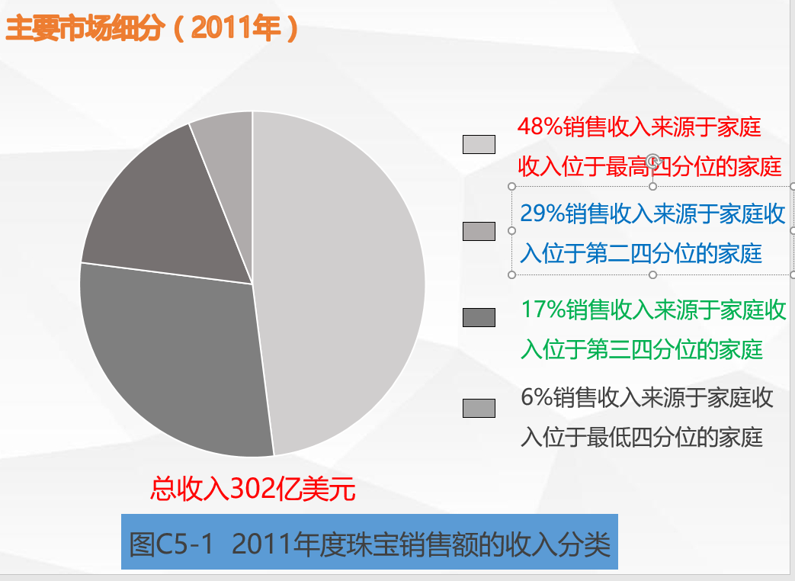

因此，珠宝零售商倾向于从前20%的主要客户中获得大部分的收入。就年龄而言，在45**～**64岁的个人构成大部分珠宝销售对象，因为他们有良好的可支配收入。随着人口老龄化，这部分人口的珠宝购买在未来有望增加。第二大的细分市场是20**～**30岁年龄段人群，最可能的原因是这一年龄段增长的结婚率。

**美国珠宝行业**

美国珠宝行业是一个有300亿美元产值，由年增长率达到 3.1%的超过56000家不同公司构成的行业。尽管珠宝行业在2011 年有积极增长，但从2006开始，由于经济衰退而受到冲击。经济 衰退对珠宝行业的影响在2008 年奢侈品消费下降时开始显现。因为家庭收入和支出紧缩，奢侈产品的销售也开始下滑。消费者支出的下降导致行业的销售额在2006**～**2011的五年期间，估计以每年2.7%的下降率下滑。可以看出随2008 年的经济下滑后，珠宝行业开始缓慢复苏。2010年，年增长率下降了1.7%。然而，一些大公司如西格尼（Signet）和蒂芙尼公司，被证明是个例外，在2010取得了正向的销售增长。由于大型珠宝零售商的强大的品牌和形象级别，它们能够经受住经济衰退的影响，并成为行业恢复的指示灯。

除了消费者支出的减少，珠宝行业还受到金价上涨的影响。图C5-2显示了黄金涨价对整个珠宝行业收入的影响。黄金价格从2006年的604.71美元／盎司，已涨到 2011年的1564.911美元／盎司。黄金成本的增加使珠宝商的管理费用增加，这导致他们的利润2006**～**2011年下降了5.1%。伴随金价上涨，对珠宝店来说，设法管理它们的采购和管理成本势在必行。在公司的成本组成中，采购成本占到50%以上。为了维持盈利，许多零售店不得不采用削减预算的措施。珠宝公司使用的一个流行策略就是削减工资。行业工资从2006年的52亿美元，降到2011年的46亿美元。公司还遭受来自借款人的借款拖欠，导致发生沉没成本并增加了某些公司的债务。作为经济衰退的结果，苛刻的信贷条件甚至引起一些公司申请破产，如Friedman's Jewelers在2008年申请破产。为了节约成本和避免破产，一些较为幸运的公司关闭了当地的零售点。这引起了经济衰退期间在美国运行的公司数量的大幅减少。例如，2007年在美国的零售公司数量是62005家，到 2011年已经下降到56007家。

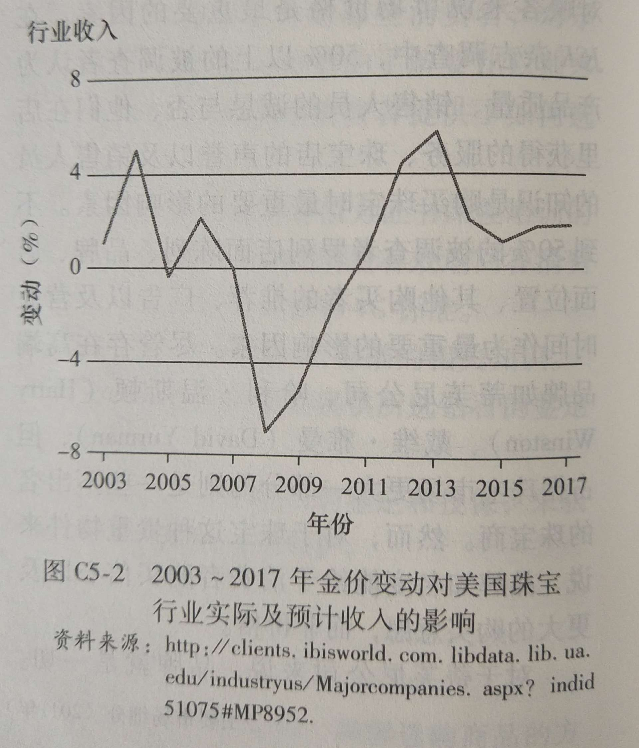

珠宝公司还开始面对来自非珠宝经销店日益增加的竞争，如特大购物中心和在线零售商。这些公司威胁着像蒂芙尼这样的公司的利润，因为他们要价更低，并为消费者提供一站式购物。来自这些竞争者的威胁往往更激烈，并且对较低价值的产品细分市场有更大的影响。来自非传统的珠宝零售商的竞争增加，这引起了传统珠宝公司规模、销售的增长以及盈利的放缓。

最近的经济衰退还使珠宝行业原地踏步，但到 2016年，收入增长的预测估计仍然是每年 3.1%，全国零售店数量预测也将增长到70013家。尽管行业处于成熟期，预测增长潜力和日益提高的消费者信心指数将使该行业保持正常运转。

**不仅仅是珠宝**

珠宝行业由大量的产品组成，从雕琢的宝石和钻石到扩张的产品线，包括从饰品到箱包在内的所有东西。然而，最普遍的销售仍然是钻石和黄金。根据图C5-3所示的产品划分，钻石首饰是珠宝产品中最大的组成部分，占据行业收入的48%。这最可能是因为日益增长的结婚率，虽然在经济衰退期间结婚率有轻微的下降，滞后的收入导致情侣们推迟了婚礼。行业中的钻石细分市场包括手镯、戒指、项链等，其中，商品价值的50%由钻石构成。尽管因为经济衰退使支配收入有所降低，但由于人们财富的总体增长而导致钻石细分市场仍得到缓慢的增长。

黄金制品构成产品市场的第二大部分。许多消费者购买黄金商品是因为其投资价值，黄金价格一直显示了稳定增长。黄金产品细分市场由所有黄金首饰构成，尽管最终产品有不到50%的价值由钻石、珠宝以及其他物品构成。黄金制品是行业收入的一大组成部分，然而消费者的购买趋势始终在转变，比如购买偏好从黄金戒指转向白金戒指。事实上，由于黄金首饰不再是消费市场上的宠儿，这导致了黄金市场份额的损失。手表是第三大产品组成部分，占行业收入的13.9%。然而，手表的需求正在下滑，因为内置时钟功能的智能手机和PDA 数量的增长。除了银和黄金，珠宝店还销售各种不同的宝石、珍珠、银器、餐具以及其他饰品，范围从眼镜到箱包都有，这取决于零售商的规模。

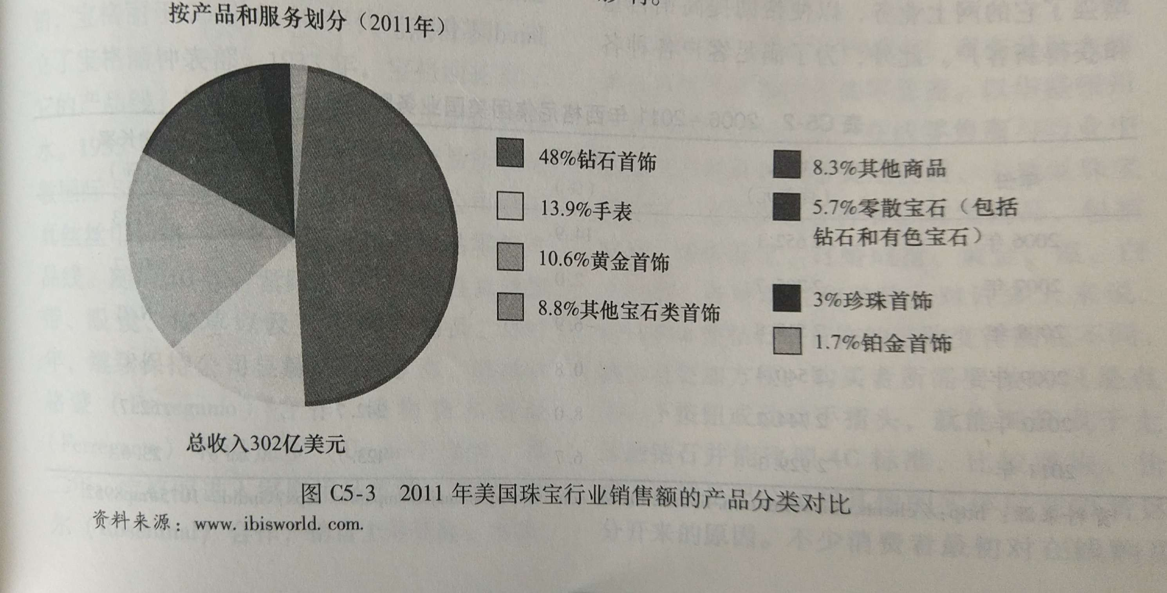

**竞争**

美国的珠宝行业主要聚集在东南部和大西洋中部地区，这些地方占据了行业总销售量的45010，这一聚集高度依赖于人口和人均收入。人口和人均收入越高，在该区域的零售商就越集中。

珠宝行业的四大巨头占据了20%的珠宝市场。珠宝行业被高度分化，没有一个商家拥有超过10%的市场份额，这主要受大量的珠宝零售店、珠宝产品以及商家的随处可得的影响。因此，在过去的时间里，珠宝行业的集中度已经实现稳定的增长，并且这种增长局势有望持续到 2016年。由于进入壁垒低，珠宝行业是高度竞争和不断发展的行业。由于珠宝购买的随意性，经济和消费者的可支配收入对珠宝行业的竞争形势有着巨大影响。

珠宝公司尽力在邻近城市更加富裕的、人流量高的零售区域创办新店。公司销售的产品线深度能把他们和其他竞争者区分开来，同时一个著名商标和令人尊崇的品牌，如蒂芙尼的蓝色礼盒，能助公司一臂之力。在近期的衰退中，价格成为比以前更重要的因素，这给“蓝色礼盒店”和销售可供大量选择的低价珠宝的特大购物中心增加了压力。

**西格尼集团股份有限公司**

西格尼集团( signet group)是世界最大的珠宝零售商之一，拥有珠宝行业9.7%的市场份额。西格尼集团于1862年在英国创办，通过公司的Kay珠宝店以及Jared珠宝广场，开始在珠宝零售市场经营。公司当前在美国和英国的零售店超过1300家，占其总销售额的75%多。西格尼凭借杰出的客户服务、价值驱动的产品线、市场战略计划以及现场客户融资，创建了其商业帝国。

Kay珠宝店是西格尼集团的一组以购物中心位置为基地的零售店，其目标群体为年收入在3.5万**～**10万美元范围的家庭。由于2006年的经济衰退，为了迎合更多的价值意识型的消费者，Kay被迫降价。这一部门还增强了它的网上业务，以便帮助提高销售量和获得新客户。此外，为了满足客户各种各样的价格点，西格尼还经营其他购物中心的零售店。

Jared珠宝广场是西格尼在美国的更高端的珠宝零售分部，目标群体为年收入在5万**～**15万美元的家庭。Jared是一家在购物中心之外的比Kay珠宝店价位点更高、平均价格为713美元的珠宝零售店。Jared更多地致力于为客户提供服务、产品相关知识以及现场设计和珠宝维修。

像许多美国珠宝商一样，西格尼集团也感受到近期经济衰退的影响。公司2008年和2009年的收入有所下降，如表C5-2所示；然而从那以后，收入增长了。在经济衰退之前，Kay珠宝店和Jared珠宝广场表现良好，拥有日益增长的收入和更多的零售点。西格尼受到最严重的冲击是在2008年和2009年，仅2008年销售量就下降了6.9%。2009年，通过把品牌Kay的经营重点调整到价值驱动，公司平安渡过了难关。经济衰退迫使公司取消新店的开张、削减广告预算以及裁员。2010年，由于锁定的营销策略以及以购物中心为基地的零商店的降价，西格尼出现了增长的信号(8%)。通过走俏而不贵的魅力手镯产品线，Kay也能接触到“小气”的客户。2011年，当经济改善时，公司继续展现出积极的发展态势，并且计划继续扩张公司的Jared零售点。

**表C5-2 2006～2011 年西格尼集团美国业务财务统计表**

|  |  |  |  |  |
| --- | --- | --- | --- | --- |
| **年份** | **收入**  **（百美元）** | **增长率**  **（%）** | **息税前利润**  **（百美元）** | **增长率**  **（%）** |
| 2006年 | 2652.1 | 14.9 | 326.7 | 18.3 |
| 2007年 | 2705.7 | 2.0 | 262.2 | -19.7 |
| 2008年 | 2519.8 | -6.9 | -250.7 | N/C |
| 2009年 | 2540.4 | 0.8 | 224.5 | N/C |
| 2010年 | 2744.2 | 8.0 | 242.7 | 52.7 |
| 2011年 | 2929.3 | 6.7 | 423.7 | 23.6 |

**宝格丽公司**

宝格丽公司( Bulgari S.p.A)是世界顶级奢侈品和珠宝零售商之一。宝格丽集团在全球21个不同国家拥有41个子公司、295家零售店以及超过3800名员工。公司销售的产品，包括珠宝、手表、饰品、香水、护肤品、皮草甚至包括酒店系列。

1884年，希腊银匠的后裔，索蒂里奥∙宝格丽( Sotirio Bulgari)在意大利罗马开办了他的第一家珠宝店，开始销售优质珠宝和古董。1905年，在他的两个儿子康斯坦丁诺( Constantino)和乔治（Georgio）的帮助下，索蒂里奥∙宝格丽在罗马孔多蒂街创办了今天的旗舰店。在20世纪早期，宝格丽的两个儿子就开始对宝石、宝物、首饰、手表产生兴趣。带着对珠宝业务的热忱，他的两个儿子逐渐接手了他们父亲在公司的管理位置。他们随后在零售店产品线中，引进了新颖、独特的希腊—罗马式珠宝。这些精美的珠宝吸引了许多富人和名人的眼球，到了20世纪五六十年代，宝格丽还被看作高档豪华珠宝零售商。随着品牌的快速发展，宝格丽很快开始国际化扩张， 20世纪70年代在纽约、日内瓦、巴黎以及蒙特卡 罗开建了新店。1977年，宝格丽最有名的手表被引进，至今仍是公司最畅销的手表。由于公司手表的畅销，宝格丽于20世纪80 年代早期在瑞士建立了宝格丽钟表部。1933年，宝格丽拓宽了它的产品线，除了优质珠宝外，开始出售香水。1955年，公司在意大利证券交易所和伦敦国际SEAQ挂牌上市。1994年，公司引进真丝丝巾，进一步拓展了公司奢侈品零售产品线。随后10年，紧跟着引进了男性真丝领带、眼镜、皮革以及其他各种饰品。1997年，继续保持公司显赫品牌的扩张，和费尔格蒙( Ferregamo)合作，销售费尔格蒙（Ferregamo）和温加罗(Ungaro)香水。第二年，宝格丽进入家庭用品市场，与罗森塔尔(Rosen出al)合作，销售上等瓷器、水晶、餐具以及器皿。

在20世纪90年代后期以及21世纪初，宝格丽继续拓展产品线以及扩大公司整体规模。2000年，公司许可销售凯迪拉克复古车Imaj的行李箱和饰品冠名公司品牌。此后不久，宝格丽从时计钟表( Hour Glass Ltd.)手中收购了三家瑞士手表。2011年，公司与万豪国际( Marriot International)签署许可协议，创建宝格丽品牌的酒店连锁。第二年，宝格丽在俄罗斯开办了第一家店。2007年，在东京开张了公司有史以来最大的店，共 11层楼的宝格丽银座大厦。随后，公司欧洲最大的店在法国巴黎开业。2010年，宝格丽被法国奢侈品公司路易∙威登接手。

颇像蒂芙尼公司，宝格丽也为它上乘的产品质量和客户服务而自豪。公司在整个扩张发展中，仍能维持它成熟、豪华的品牌。宝格丽今天的主要经营目标是通过企业架构的每一方面的卓越使顾客百分百满意，如公司阐述的：对宝格丽来说，卓越意味着全球范围的高质量产品和无可挑剔的服务之间的完美平衡。从公司的每一方面，无论生产或配送，宝格丽优先灌输的是每一过程的高质量标准和具体要求，结果只能是最好质量的产品。

**Blue Nile 公司**

Blue Nile创建于1999年，现在是最大的钻石和优质首饰的在线零售商。以华盛顿州的西雅图为基地，这一在线零售商与行业中的最优秀的品牌如蒂芙尼公司、卡地亚珠宝等竞争。公司提供各种奢侈珠宝商品，包括裸钻、镶嵌珠宝、订婚戒指、黄金、银、白金首饰、各种珠宝和珍珠。对许多人来说，Blue Nile使钻石或首饰的选购变得彻底不同，因为它更加方便。购买者所需要做的只是点击一下按钮或动动手指头，就能浏览成千上万的钻石并能比照4C标准，比较镶嵌、价格，这就是把公司和其他的实体店竞争者区分开来的原因。不少消费者最初对在线购买如此昂贵的物品会有担心，但是Blue Nile能够在第一时间教导消费者所需的知识，打消消费者顾虑以便更好地进行在线购买。事实上，Blue Nile的业务模式是围绕理念“选购订婚戒指并不需要很复杂”而建立的。公司供应6万余件经珠宝专家认证的钻石，提供所有实体店提供的项目，如量尺寸、礼物包装、融资、保险和鉴定。公司以“准时制”方法为经营战略基础，该方法使网上零售商在其网站上打钻石广告，使消费者真正在线订购时立即购买，从而节约存货成本。

Blue Nile近来拓展了它的网站，使之包括移动设备。2010年，公司为使用者创建了他们主要网站的手机版，使消费者能够在他们选择的任何地方浏览成千上万的钻石和珠宝。这使消费者能进入像蒂芙尼这样的实体公司，并站在店里把他们的价格和Blue Nile的进行比较。2011年，公司报告其近20%的客户在使用手机网站。2011年，当Blue Nile通过iPhone销售了30万美元的钻石时，赚回了手机网站的费用。

像大多数珠宝商一样，Blue Nile 遭受了经济衰退的冲击。然而，公司2009～2010年，销售量增长了10%，国际销售量增长了30%。由于国际销售量的大幅增长，以及世界半数的钻石在美国之外这一事实，BlueNile 公司继续致力于国际扩张。公司还计划改变公司战略路线，致力于发展非新娘首饰。根据图表C5-4所示，美国的正式婚礼数量正在下降。这最可能是经济衰退的一个影响，改变了有关婚姻的社会观念。情侣们选择推后结婚，从而影响他们是否举行婚礼或购买订婚戒指。虽然Blue Nile 2/3的销售来自订婚戒指，但由于商品销售利润的下降，公司开始选择把它的战略中心放在其他类型的珠宝上，如耳环和项链。

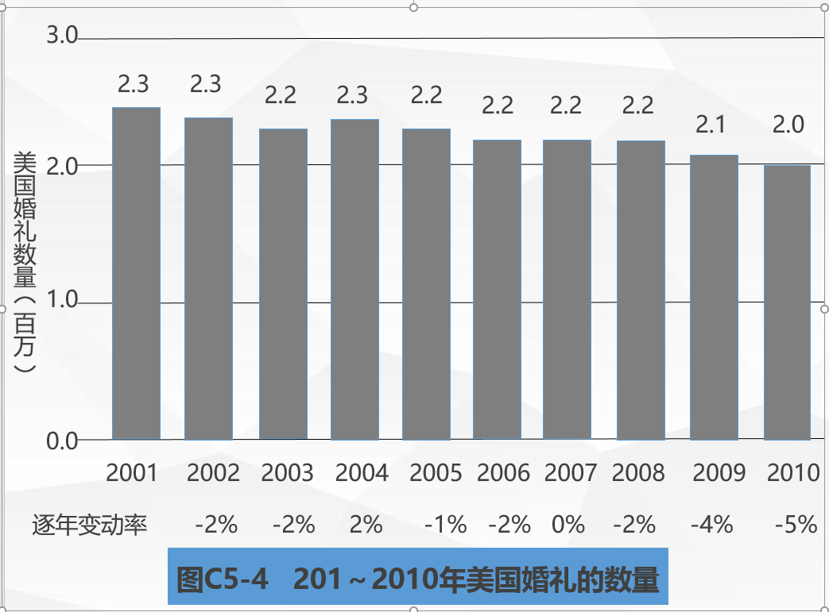

**好市多公司**

好市多在1983年创建于华盛顿州西雅图，现在是美国最大的连锁会员 制仓储量贩店，2011年的销售额超过870亿美元。好市多为消费者提供一站式折扣购物。公司的产品线范围从日用杂货和烘焙商品到 电器和珠宝。但像许多折扣零售商和仓储店，公司也为消费者选购提供各种不同的珠宝和钻石。2011年，好市多销售了10.3万克拉的钻石，其中最大的钻石买卖是价值25.5万美元的3. 43克拉的粉红色钻戒。公司其他大笔钻石买卖还包括一对价格为6.79万美元的6.56克拉的钻石耳环，此外还有一笔6.73万美元的3.07克拉的圆形钻戒交易。要想享受好市多的优惠，消费者不得不购买会员资格，但在大件购买如钻石和电器上的节省下来的钱，足以抵消年费。

似乎每年都有许多“大盒子店”在珠宝市场上获取市场份额。随着经济的日益复苏，对许多消费者来说，价值的含义发生了变化。当消费者能够到沃尔玛或好市多用相同的价格购买相同质量的三四克拉的钻戒时，为什么要在高端零售店如蒂芙尼或卡地亚购买一两克拉的钻戒呢？

尽管像蒂芙尼这样的公司是行业中最著名、最受尊崇的公司，但强大的折扣零售商沃尔玛在珠宝行业中拥有最大的市场份额。这最可能是因为他们的天天低价以及一站式购物的环境。由于行业高度分化，排名前20的珠宝零售商只占总市场的28.1%份额，如图C5-5所示。由于这一较少的百分比，大盒子店就有机会利用经济衰退期，进一步向该行业渗透，并继续从名牌零售商如蒂芙尼公司手中夺取市场份额。

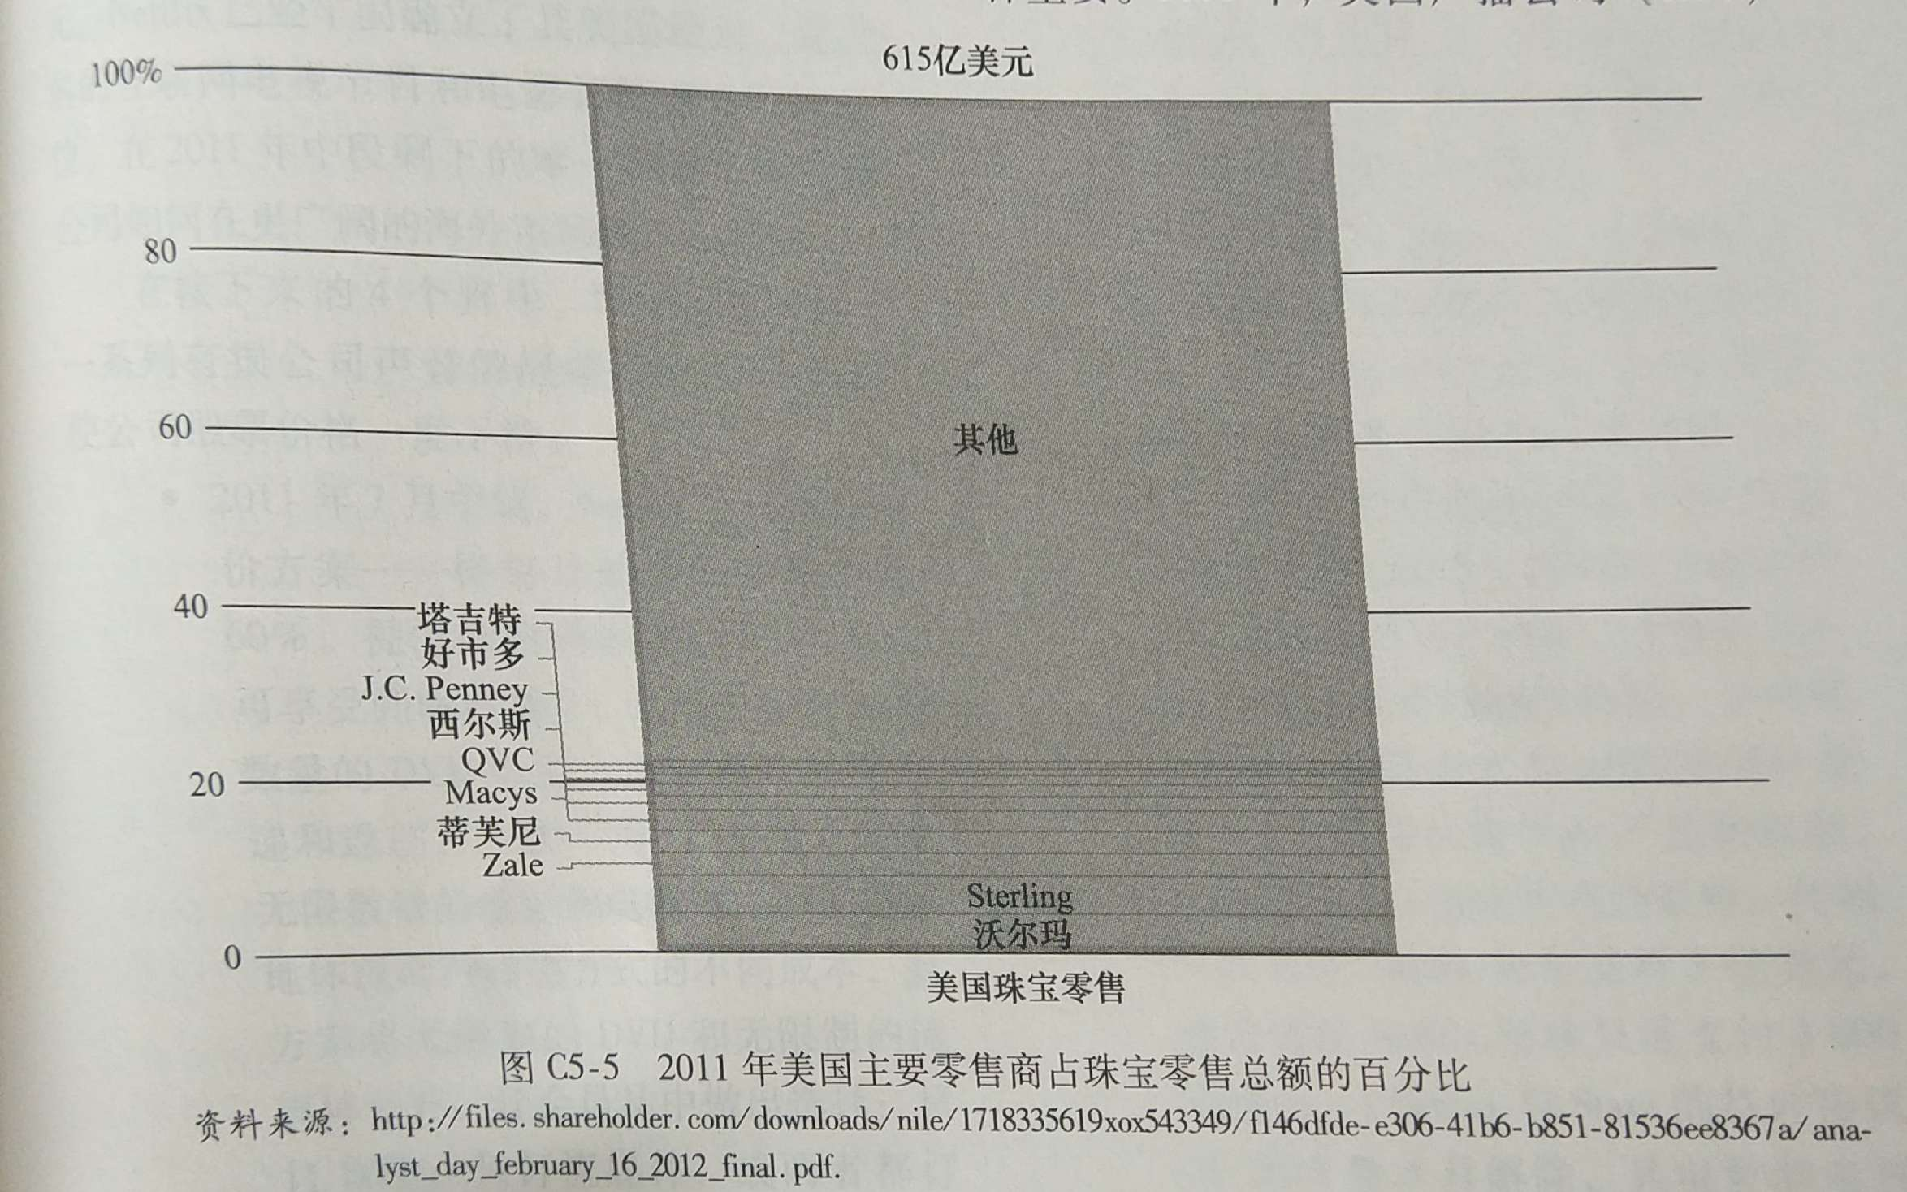

**做品牌真的重要吗**

21世纪中期，当经济开始从严重的衰退中复苏时，消费者在购买商品时更加谨慎并握紧他们的可支配收入。由于市场上更多的“小气型”消费者，导致出现了新型的珠宝零售。人们不再分辨在哪儿购买珠宝，而更关心能否获得最大的资金回报。新的现象使零售商开始思考这样一个问题“现在做品牌真的不再重要？或者说，价格和价值就是一切？”

消费者开始意识到他们仅仅就为一件珠宝所附带的品牌名字而支付溢价。在经济困难时期，向高档珠宝零售商购买珠宝而带来的自豪感可能不再和钻石真正的质量及大小一样重要。2006 年，美国广播公司(ABC)的“早安美国”节目做了一项有关蒂芙尼的钻石和好市多的钻石的价格和质量的差异研究。尽管好市多没有如蒂芙尼这样的零售商一样提供高质量的服务，但好市多的价格比那些奢侈珠宝商的远远低得多。蒂芙尼的珠宝起价为1200美元，好市多的起价低到500美元，价格范围都一路升到 23000美元。虽然对消费者来说，在杂货和庭院家具之间购买珠宝和钻石，可能不是理想的环境，但是许多人还是愿意为了更低的价格、更大克拉的钻石而牺牲高端零售店的豪华购物环境和服务。美国广播公司的研究发现：在蒂芙尼setting系列中，一件几乎无瑕疵、色度等级为F（无色）

的一克拉的订婚钻戒价格是16600美元。美国广播公司雇用的珠宝鉴定专家还指出，质量完全相同的钻石（没有知名的品牌），价格大约为10500美元。这就为蒂芙尼品牌和蓝色的小礼盒支付了6100美元。同样的顾客走进好市多购买一件一克拉、色度等级为H（几乎无色）的圆形钻石，只需支付6600美元，这比蒂芙尼几乎相同的钻石少10000美元。当然，有些人可能说，蒂芙尼品牌值额外的6000美元，并且每天都有许多消费者因为质量的关系或仅仅是贴在他们口袋上或挂在手腕上的标志，而选择购买名牌产品而不是无名产品，比如说牛仔、手提包或者珠宝。但是，名牌优势如蒂芙尼公司会继续如同昔日一样突出吗？